**ΑΝΑΛΥΣΗ ΣΚΙΤΣΩΝ – ΕΙΚΟΝΩΝ ΓΙΑ ΤΟΝ ΑΝΑΛΦΑΒΗΤΙΣΜΟ**

Στο παρακάτω κόμικ ο Φελίπε εκφράζει άλλη στάση στο πρώτο και άλλη στο 5ο εικονίδιο. Ποια ζητήματα σχετικά με την εκπαίδευση (προβλήματα και αξίες) θίγει η παραπάνω «μικρή ιστορία»;

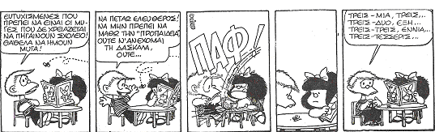

................................................................................................................................................................................ ....................................................................................................... .............................

................................................................................................................................................................................ ....................................................................................................... .............................

................................................................................................................................................................................ ....................................................................................................... .............................

................................................................................................................................................................................ ....................................................................................................... .............................

................................................................................................................................................................................ ....................................................................................................... .............................

................................................................................................................................................................................ ....................................................................................................... .............................

................................................................................................................................................................................ ....................................................................................................... .............................

Να αποδώσετε το νόημα του παρακάτω σκίτσου σε μια παράγραφο και να διατυπώσετε τη γνώμη σας σε σχέση μ΄ αυτό.

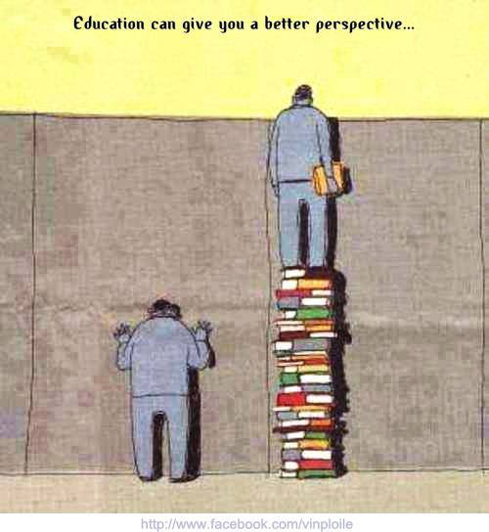...............................................................................................................

...............................................................................................................

...............................................................................................................

...............................................................................................................

...............................................................................................................

...............................................................................................................

...............................................................................................................

...............................................................................................................

...............................................................................................................

...............................................................................................................

...............................................................................................................

...............................................................................................................

...............................................................................................................

Το παρακάτω σκίτσο είναι χιουμοριστικό. Να προσπαθήσετε να αποδώσετε το νόημά του σε γραπτό λόγο.

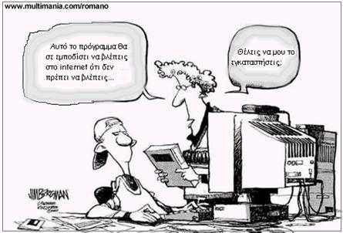

................................................................................................................................................................................ ....................................................................................................... .............................

................................................................................................................................................................................ ....................................................................................................... .............................

................................................................................................................................................................................ ....................................................................................................... .............................

................................................................................................................................................................................ ....................................................................................................... .............................

Να γράψετε μια λεζάντα για την παρακάτω φωτογραφία



  

  